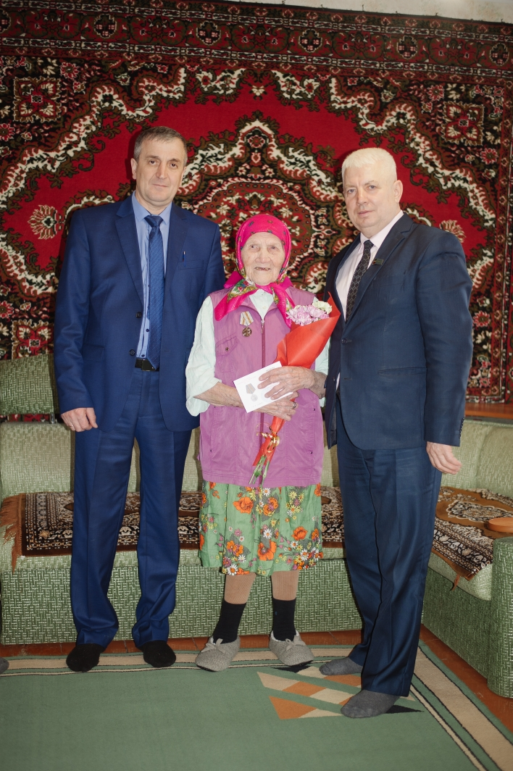
Лысякова Федора Никифоровна
Родилась 27.08.1919 г. в с. Новый Убей, в семъе Матросовых. Закончила 2 класса, когда ей было 14 лет умерли родители. В 19 лет замуж вышла (украли), родила 2 дочерей, одна умерла. Муж Клементьев Петр умер после войны. В 1948 г выходит замуж второй раз. Родила 5 детей: одну дочь и 4 сыновей. Работала в Колхозе Чапаева рядовой колхозницей. Много работала на свекле, чтоб прокормить свою семью.

